工作紙 1
二. 填充
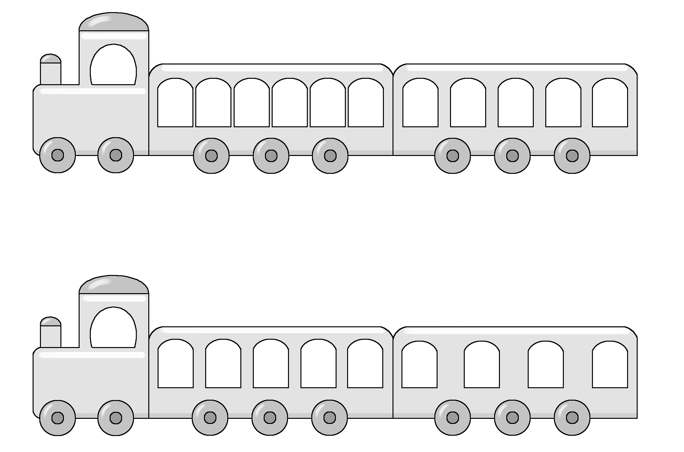



1.

2.

3. 4；3

工作紙 2
一. 配對
1. B 2. C 3. A

二. 創作
(答案合理則可)

工作紙 3
一. 填充

1.

2.

3. 3；1；2；1

二. 創作
(答案合理則可)

工作紙 4
一. 配對
1. C 2. A 3. E 4. B

